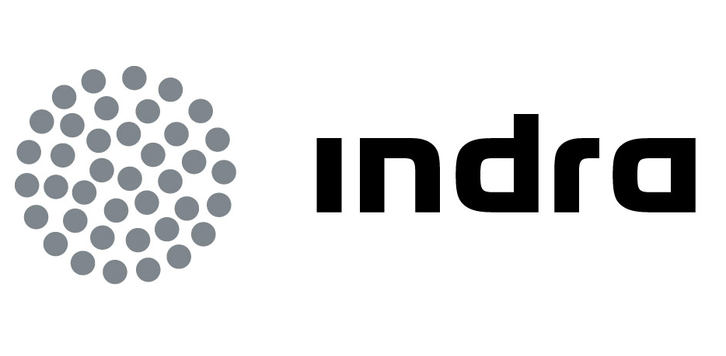 | Comunicado  de prensa

INDRA MUESTRA EN EL SMART CITY EXPO WORLD CONGRESS
SU SOLUCIÓN INTEGRADA PARA EL ACCESO ÚNICO A LOS SERVICIOS DE LA CIUDAD DEL FUTURO

- La multinacional está culminando el desarrollo de una tarjeta inteligente que facilitará a los ciudadanos la interacción con todos los servicios que necesiten identificación, control de acceso o pago
- Los visitantes podrán utilizar este dispositivo en el piloto que la tecnológica ha habilitado en el congreso para acceder a servicios públicos gestionados sobre soluciones inteligentes desarrolladas por la compañía en ámbitos como el transporte público, el e-Government o la sanidad
- Indra acumula una amplia experiencia en diversos países en la aplicación de inteligencia a la movilidad y el transporte, la seguridad, las comunicaciones o la administración electrónica
Indra, la multinacional de tecnologías de la información número uno en España y una de las principales de Europa y Latinoamérica, mostrará algunas de sus tecnologías más innovadoras para afrontar los retos de la ciudades del futuro en el marco del Smart City Expo World Congress, que se celebrará en Barcelona entre hoy martes y el próximo jueves, día 15 de noviembre.
En esta ocasión, Indra ofrecerá a los visitantes la posibilidad de interactuar a través de una smart card con varias de la soluciones de gestión que la compañía ha desarrollado en el ámbito de las ciudades inteligentes. Así, en la Smart City Plaza –una reproducción de ciudad con más 1.200m2 que acogerá soluciones reales disponibles a día de hoy- los visitantes podrán acceder a servicios como el alquiler de bicicletas públicas o la solicitud de cita médica. Por su parte, también podrán tramitar en el stand de la compañía la reserva de un vado a través de la ·”Carpeta ciudadana” o realizar el proceso de identificación previo a una votación.
Esta tarjeta inteligente contactless se basa en tecnología RFID y ya ha sido utilizada por Indra en numerosos proyectos de transporte urbano y seguridad y también integra como función adicional la gestión de recarga del vehículo eléctrico. Su objetivo es constituirse en la llave de acceso a los servicios que necesiten identificación, control de acceso o pago (tarjeta sanitaria, DNI, carnet de biblioteca, transporte público, etc.) con el fin de integrar toda la actividad del ciudadano en un único dispositivo para poder cruzar mejor la información y optimizar la gestión de esos servicios. Los ciudadanos se podrán beneficiar así de servicios más personalizados y podrán interactuar de una forma más directa además de disfrutar de la comodidad de integrar todo en un único soporte (carnets de familia numerosa, la tarjeta rosa o amarilla, carnet universitario). Incluye asimismo la posibilidad de integrarse con servicios privados (por ejemplo, el carnet del Barça o del Real Automóvil Club) y, en un futuro, se prevé que el teléfono móvil sea el soporte, con las mismas funcionalidades que la smart card.
La Administración, por su parte, mejoraría notablemente su conocimiento sobre las demandas de servicios y necesidades del ciudadano y, a su vez, podría racionalizar la oferta de productos y servicios según las demandas segmentadas. Así, por ejemplo, se podrá reforzar el transporte público en el caso de que muchos ciudadanos hayan comprado una entrada para un evento especial o preparar promociones cruzadas para favorecer que los ciudadanos visiten una exposición entre semana con el fin de evitar las aglomeraciones en sábado o domingo.
La smart card de Indra presenta también distintos niveles de seguridad según el tipo de servicios que se estén utilizando. Cuando implica una identificación o el pago de grandes cantidades, los niveles de seguridad son similares a los del certificado digital o a los que pueda tener una tarjeta bancaria con chip. Indra posee una amplia experiencia en servicios críticos de identificación como, por ejemplo, el control de fronteras, donde el nivel de seguridad requerido es altísimo.
Alquilar una bici, reservar un vado o concertar una cita médica
Los visitantes que así lo deseen pueden comprobar “in situ” las ventajas de la smart card de Indra con tan sólo acercarse al stand de la compañía, donde se le imprimirá una tarjeta. En la Smart city Plaza, el ciudadano podrá utilizar el Sistema Público de Bicicleta Indra (SBI), una solución integral que incluye el suministro de bicicletas que llevan incorporadas el sistema de anclaje mediante el lector de radiofrecuencia RFDI para la detección de los elementos que entran y salen de las estaciones, que es donde se produce la interacción con el usuario y donde se aloja la infraestructura de comunicaciones con el centro de control. Además, también podrán autogestionar su cita médica para atención primaria y especializada en un quiosco interactivo exacto a los que se han desplegado en diversos centros de salud de la Comunidad de Madrid y que se encuentran operativos los 365 días del año y las 24 horas del día.

Por otro lado, Indra facilitará en su stand, también mediante la smart card, la reserva de un vado, uno los muchos trámites que se pueden realizar a través de la “Carpeta ciudadana”. Se trata de una solución de e-Government que la compañía pone a disposición de las administraciones públicas para facilitar y agilizar las gestiones de los ciudadanos (consulta de solicitudes enviadas y pendientes, consulta y ejecución de tareas, revisión del la tramitación de expedientes con la administración o recepción de documentos y comunicaciones). Por último, también ofrece a los visitantes la posibilidad de simular el proceso previo de identificación para poder ejercer su derecho al voto. Es decir, en vez de enseñar el DNI al presidente de la mesa electoral, el ciudadano acerca su smart card a un lector RFDI que le localiza e identifica de forma automática.

Solución integral para smart cities
La amplia experiencia de Indra en la prestación de servicios tecnológicos en las ciudades le permite disponer de una solución integrada e integral para smart cities (Smart City Solution) con numerosas implantaciones de éxito en todo el mundo. Para el desarrollo de una smart city Indra parte del diseño de un plan estratégico y contempla desde el plano tecnológico hasta la gestión e integración de la información, pasando por la interacción con los ciudadanos en cuestiones de movilidad, servicios urbanos, energía, medio ambiente o seguridad.
Entre sus referencias más relevantes destacan el CISEM (Centro Integrado de Seguridad y Emergencias de Madrid) o el CUCC (Centro Único de Coordinación y Control de Emergencias) de Buenos Aires, que cubren los planes de seguridad y emergencia en las ciudades, así como sus soluciones específicas para la gestión inteligente del tráfico y el transporte público urbano, con referencias en países como Colombia, China, Brasil, Chile, México o Perú. También cuenta con iniciativas en el ámbito smart grids y eficiencia energética, donde destacan el diseño del plan de redes inteligentes para Perú, el proyecto 3E-Houses para la gestión eficiente de la energía en viviendas sociales; Zigamit, cuyo fin es proporcionar servicios de valor añadido a los hogares a través de las redes inteligentes, su solución de recarga para el vehículo eléctrico o sus sistemas inteligentes para la gestión del negocio de la electricidad que se están implantando en empresas de España y Latinoamérica. Asimismo, Indra posee una posición de liderazgo en el ámbito de la salud digital en España, que ha exportado a países como Bahrein, Chile, Filipinas o Marruecos y, en el ámbito de la Administración electrónica, ha desarrollado más de 1.000 servicios telemáticos para el ciudadano, transformando más de 2.500 procedimientos hacia nuevos canales de atención el electrónica.
Por otro lado, mantiene una importante actividad de I+D+i en este ámbito. Destacan proyectos como Ciudad 2020, cuyo objetivo es el desarrollo de un nuevo modelo de ciudad inteligente y sostenible abordando la innovación en el transporte, el internet del futuro, la eficiencia energética, la sostenibilidad medioambiental y la relación del ciudadano con su ciudad. También ha participado en SOFIA, un proyecto europeo cuyo objetivo ha sido el desarrollo de una plataforma basada en tecnología de web semántica, interoperabilidad y redes inteligentes de sensores que permiten la domotización de ciudades, edificios y coches, así como proporcionar servicios inteligentes y personalizados a través de dispositivos móviles.
Indra

Indra es la multinacional tecnológica líder en España y una de las principales de Europa y Latinoamérica. Es la segunda compañía europea de su sector por inversión en I+D, con 550 M€ invertidos en los últimos tres años. Las ventas en 2011 ascendieron a 2.688 M€ y en la actualidad más de la mitad de los ingresos proceden del mercado internacional. Cuenta con 40.000 profesionales y con clientes en 118 países.

